Муниципальное казенное общеобразовательное учреждение
«Сурхачинская средняя общеобразовательная школа»

Мероприятие посвященное
75- летию Победы в Сталинградской битве битве.

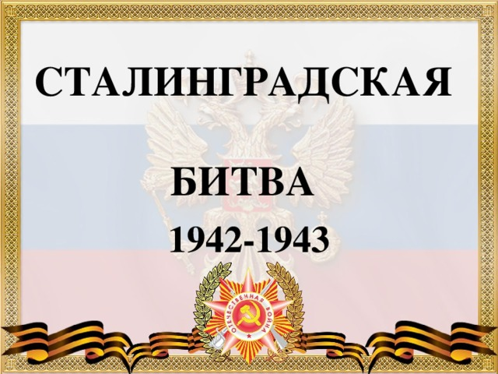
Сурхачи 2019г.

Отчёт о мероприятиях, посвящённых 75-летию Победы в Сталинградской битве
2 февраля 2018 г.- знаменательная дата в истории России - 75 лет разгрома советскими войсками немецко-фашистских войск в Сталинградской битве. Битве, которая продолжалась 200 дней и ночей и положила начало коренному перелому в Великой Отечественной войне 1941-1945 гг. Это была победа не только армии, но и всего советского народа в результате несгибаемой стойкости, мужества и массового героизма на фронте и в тылу. С тех пор слово «Сталинград» вошло во все языки мира и стало общепризнанным символом героизма, стойкости духа и любви к своему Отечеству.
В соответствии с Указом президента Российской Федерации от 18.08.2017 №68 «О праздновании 75-летия разгрома советскими войсками немецко-фашистских войск в Сталинградской битве» в МКОУ "Сурхачинская СОШ" прошли основные торжественные мероприятия по празднованию 75-й годовщины разгрома советскими войсками немецко-фашистских войск под Сталинградом.
Пройдут века, а немеркнущая слава доблестных защитников волжской твердыни будет вечно жить в памяти народов мира как ярчайший образец беспримерного в военной истории мужества и героизма. Имя "Сталинград" золотыми буквами навечно вписано в историю нашего Отечества.

Утверждаю

Директор школы

_________Гасанов М.А.

20.01.2019 г.

План проведения Месячника патриотического воспитания посвященный 75-летию разгрома фащистких войск под Сталинградом.

№  п.п. | Мероприятие | дата | Ответственный | Класс
1 | Классные часы, посвященные Дню разгрома Советскими войсками немецко-фашистских войск в Сталинградской битве 1943г | 1-2 февраля | Классные руководители | 1-11
2 | Беседы, посвященные основным событиям ВОВ | 1 – 28 февраля | Администр-я | Школ-ая линейка
3 | Конкурс рисунков, посвященный защитникам Отечества | 28.01.- 02.02.2019 | Учитель ИЗО | 1.11
4 | День открытых дверей в школьной библиотеке | 20.01.-28.02.2019 | библиотекарь | 1-11
5 | Знакомство учащихся с военно-исторической литературой | 20.01.-28.02.2019 | Классные руководители | 1-11
6 | Спортивные игры «А нока парни» | 22.02.2019 | Учитель физкультуры | 6-11
7 | Книжная выставка посвященный 75-летию победы в Сталинградской битве. | 28.01.-02.02 | Вожатая. Библиотекарь

Справка

о проведении мероприятий, посвященных 75-летию Сталинградской битвы
19 ноября 1942 года 75 лет назад советские войска начали контрнаступление под Сталинградом. Именно этому событию и был посвящён исторический урок памяти «Ты выстоял, великий Сталинград» в МКОУ «Сурхачинская СОШ». В ходе мероприятия учитель истории Гасанов М.А. рассказал о великом народном подвиге, душевном порыве, единстве и мужестве защитников города Сталинграда, что битва за Сталинград стала коренным переломом в ходе Великой Отечественной войны. Именно здесь в 1942-1943 годах решалась дальнейшая судьба планеты. Используя редкие снимки и кадры из хроники ВОВ, Гасанов М.А., интересно изложил трудные страницы истории этой битвы и об историческом значении Сталинградской битвы. Мероприятие сопровождалось электронной презентацией и прослушиванием песен военных лет.
Презентацией книжной экспозиции «В сражениях за Сталинград» 2 февраля началась беседа «Сталинград - наша Победа» с обучающимися 7;9 классов, классный руководитель 9 класса Каримова И.М.. Ребята вспомнили художественные произведения, посвященные победе советских войск в Сталинградской битве: «Горячий снег» Ю. Бондарева, «В окопах Сталинграда» В. Некрасова, «Жизнь и судьба». Была проведена виртуальная экскурсия по мемориальному комплексу «Мамаев курган» - «Память, высеченная в камне…». Экскурсию подготовила классная руководительница 7 класса Касумова М.М..Электронную презентацию сделал ученик 9 класса Салихов Расул. Стихи читали Булатова Эльвира, Гасанова Диана, Гаджиева Асият и Шамхалова Равганият.
В ходе общения обучающиеся узнали, что в планах немецкого командования и не стоял вопрос о сохранении города, поговорили о подвигах защитников города. Удивление ребят вызвал факт о том, что небесные тела носят имена героев Сталинградской битвы и самого города-героя.
Пройдут века, а немеркнущая слава доблестных защитников будет вечно жить в памяти народов мира как ярчайший образец беспримерного в военной истории мужества и героизма. Имя "Сталинград" золотыми буквами навечно вписано в историю нашего Отечества.

Карта Сталинградская битва
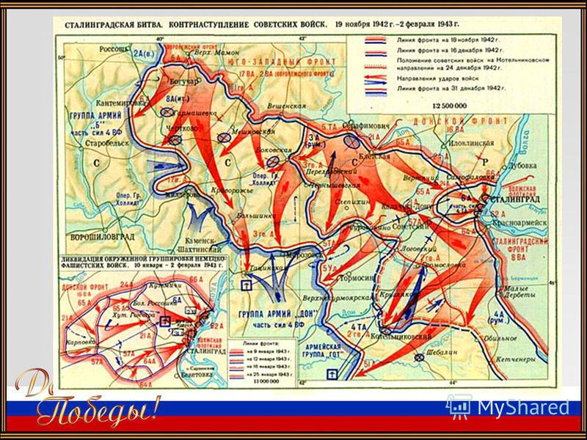

Мероприятие в школе.

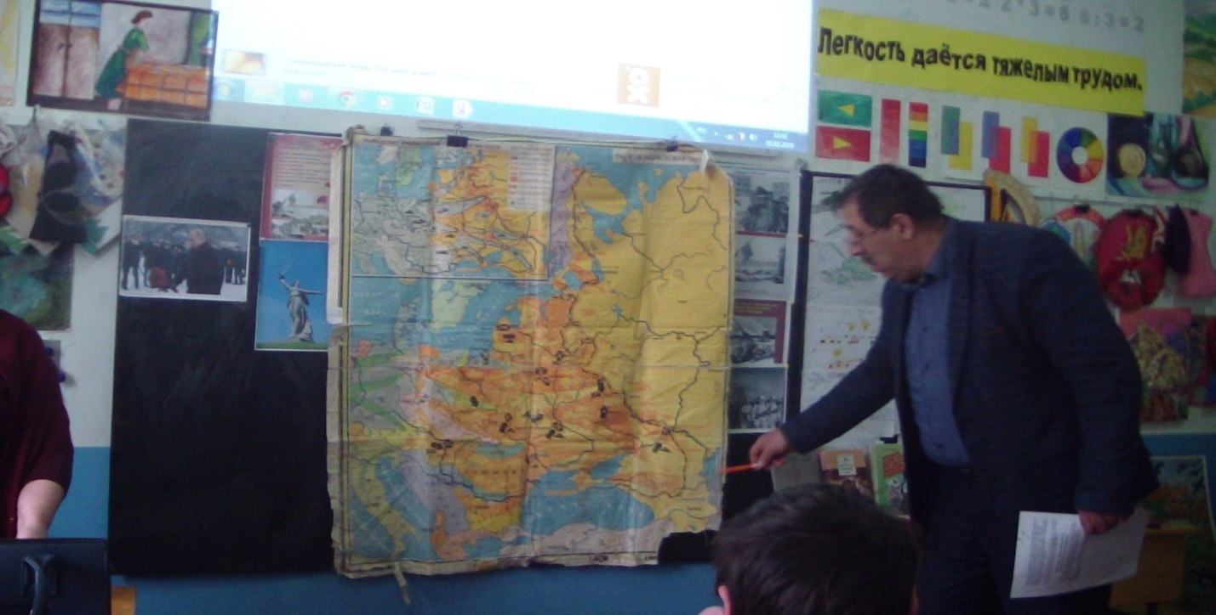

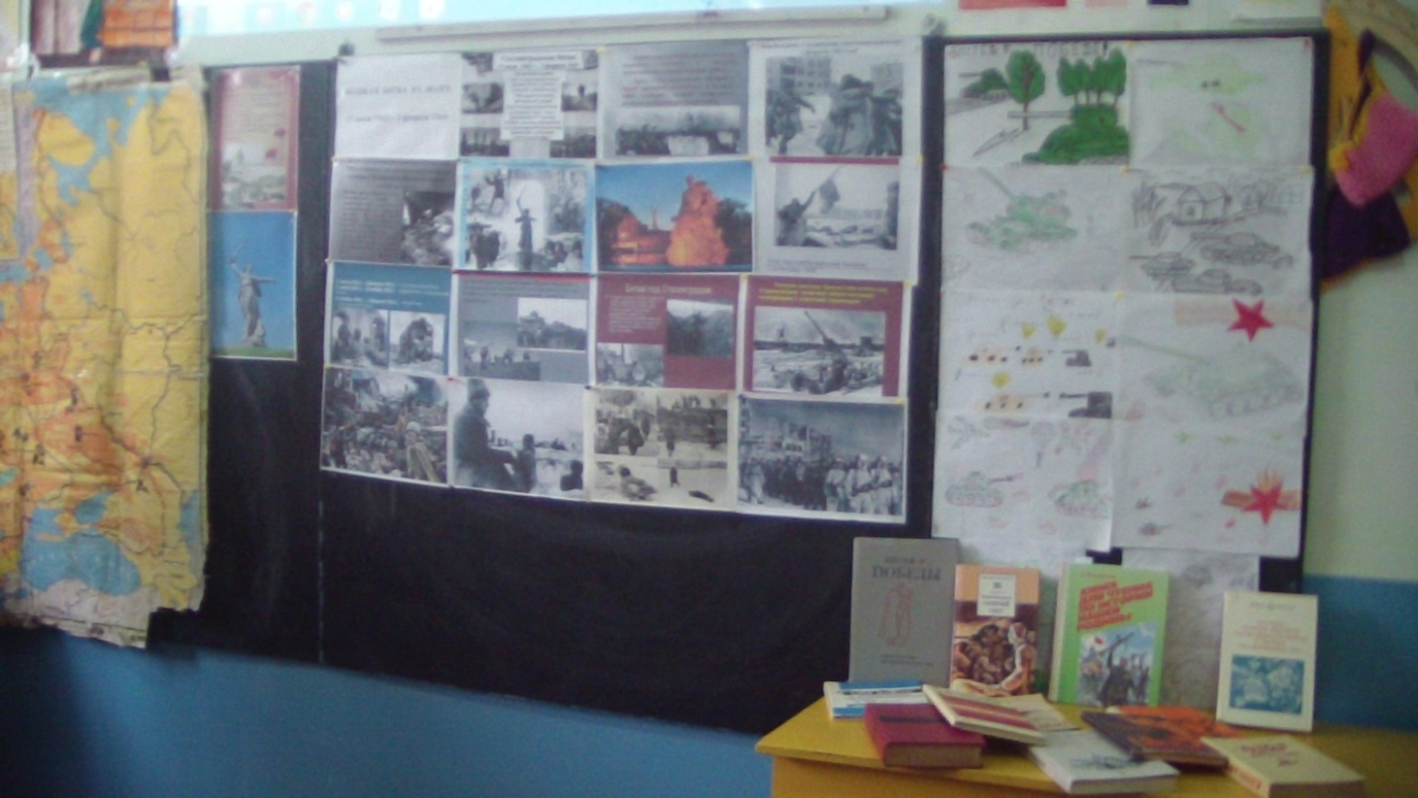

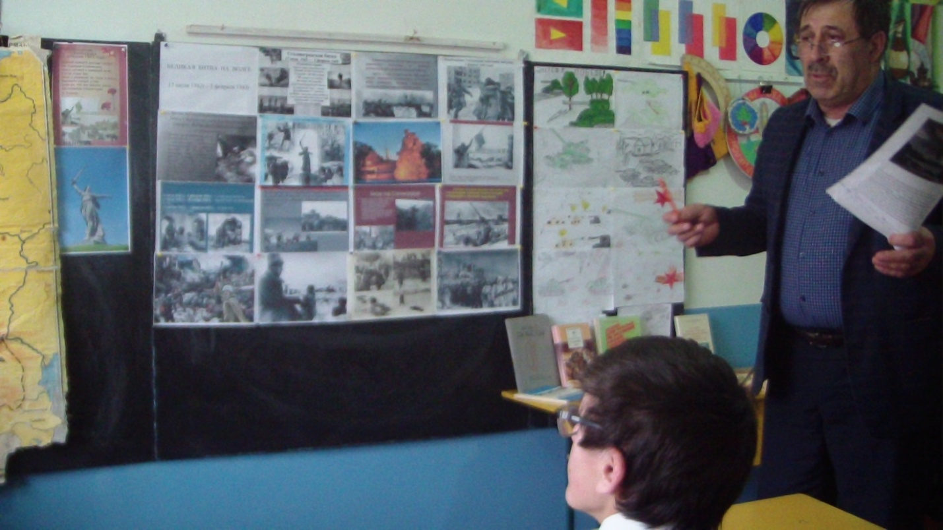

Книжная выставка
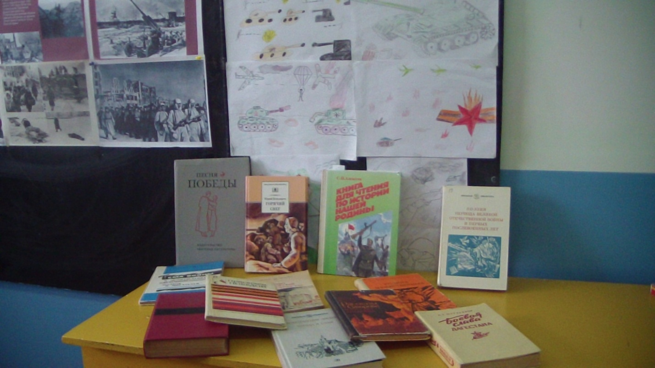

Презентация ученика 9 класса Салихова Расула

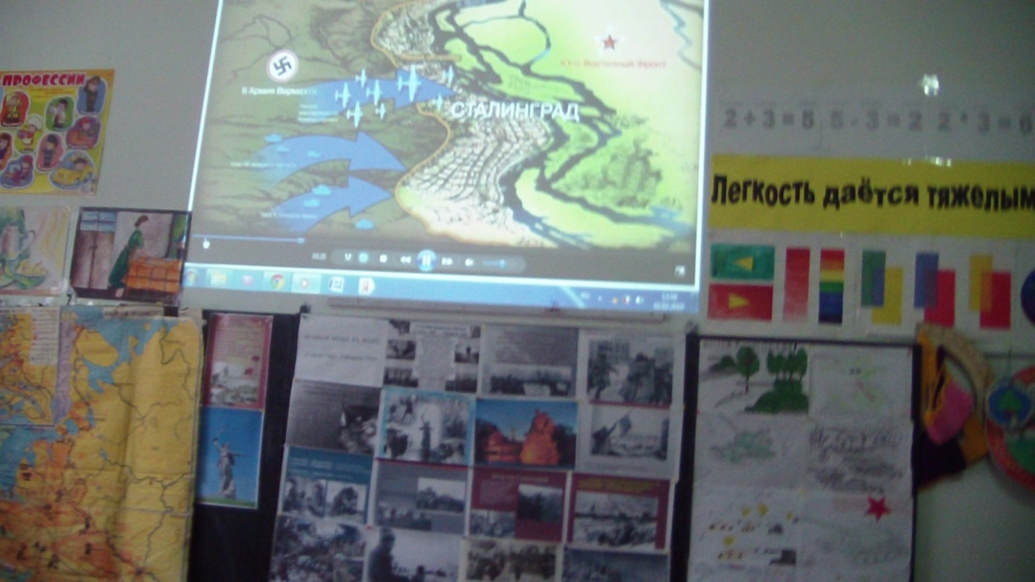

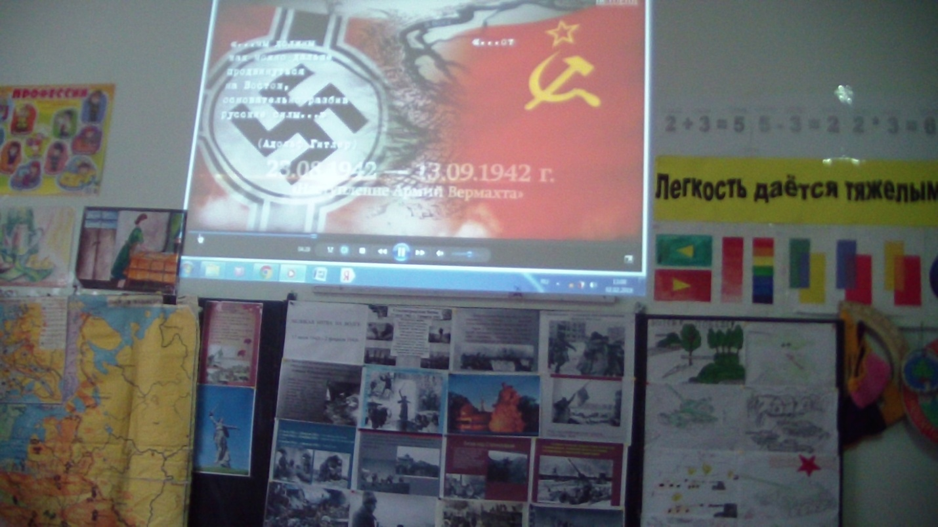

Рассказ классного руководителя Каримовой И.М.
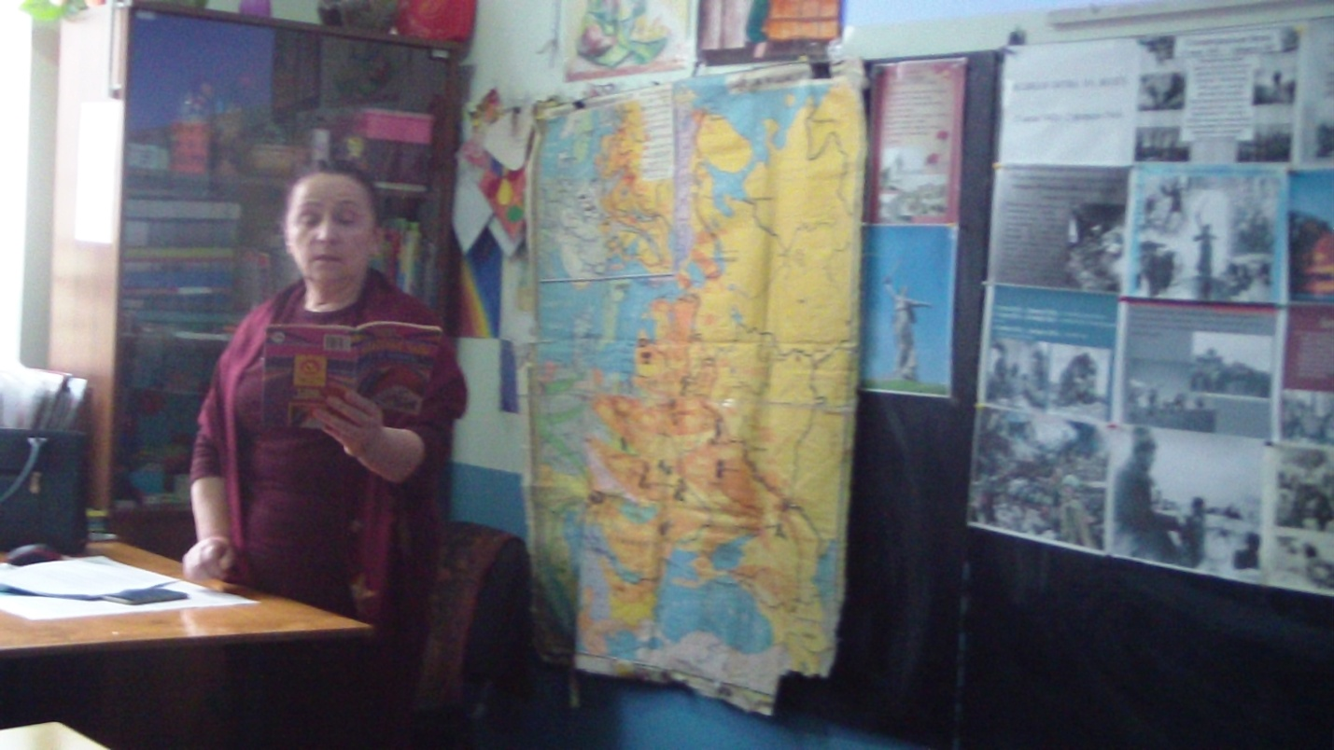

Ученики читают стихи
